*Додаток 1*

# Міністерство освіти і науки України

Національний технічний університет України «Київський політехнічний інститут імені Ігоря Сікорського"

# Факультет інформатики та обчислювальної техніки Кафедра інформатики та програмної інженерії

Звіт

з лабораторної роботи № 1 з дисципліни

«Алгоритми та структури даних-1.

Основи алгоритмізації»

«Дослідження лінійних алгоритмів» Варіант 7

Виконав студент Головня Олександр Ростиславович

(шифр, прізвище, ім'я, по батькові)

Перевірив

( прізвище, ім'я, по батькові)

Київ 202

**Мета** – дослідити лінійні програмні специфікації для подання перетворювальних операторів та операторів суперпозиції, набути практичних навичок їх використання під час складання лінійних програмних специфікацій.

**Постановка задачі** - Задано два значення А і В. Знайти Y = √(|𝑥2 − 3 ∗ 𝑥| + 8);

де x = 2*|b|+a

(Вхідні дані А та B, потрібно обчислити значення виразу та вивести результат)

*Математична модель*

Програмні специфікації запишемо у псевдокоді та графічній формі у вигляді блок-схеми.

Складемо таблицю змінних:

|  |  |  |  |
| --- | --- | --- | --- |
| Вхідні данні | Тип | Формула з якою працюємо | Результат |
| Змінна A | Цілі числа | x = 2*|b|+a | Змінна Х |
| Змінна B | Цілі числа |  |
|  | Цілі числа | Y = √(|𝑥2 − 3 ∗ 𝑥| + 8); | Змінна Y |

Додаток до задачі(функція **abs** обчислює по модулю, піднесення до степеня: «**»)

Крок 1. Визначимо основні дії у виразі: x = 2*|b|+a

Крок 2. Об’єднуємо та деталізуємо дії:1)Порівняння по модулю,2)Множення,3)Додавання  
Крок 3. Визначимо основні дії у виразі: Y = √(|𝑥2 − 3 ∗ 𝑥| + 8)

Крок 4. Об’єднуємо та деталізуємо дії:1)Піднесення до квадрату, 2)Множення, 3)Віднімання, 4) Порівняння по модулю,5)Додавання та 6) Піднесення до кореня

*Псевдокод*

*Крок 1.*

*Крок 2.*

**Початок**

x = 2*abs(b) + a

**Кінець**

**Початок**

Обчислення Х: модуль,

множення та додавання

**Кінець**

*Крок 3.*

**Початок**

x = 2*abs(b) + a

Обчислення Y: 1)Піднесення до квадрату,2)Множення, 3)Віднімання, 4) Порівняння по модулю, 5)Додавання, 6) Піднесення до кореня

**Кінець**

*Крок 4.*

**Початок**

x = 2*abs(b) + a

Y=(abs(x**2 - 3*x)+8)**0.5

**Кінець**

*Блок схема:*

*Крок 1. Крок 2.*

Початок

Початок

x = 2*abs(b) + a

Обчислення X: модуль, множення, додавання

Кінець

Кінець

*Крок 3. Крок 3*

Кінець

Обчислення Y: 1)Піднесення до квадрату

2)Множення

3)Віднімання

4) Порівняння по модулю

5)Додавання

6) Піднесення до кореня

x = 2*abs(b) + a

Початок

Кінець

Y=(abs(x**2 - 3*x)+8)**0.5

x = 2*abs(b) + a

Початок

*Випробування алгоритму:*

Випробування було проведено на мові Python:

*Текст файлу:*

a= int(input()) #Вводимо змінну а

b = int(input()) #Вводимо змінну b

x = 2*abs(b) + a #Обчислення Х

Y=(abs(x**2 - 3*x)+8)**0.5 #Обчислення Y

print(Y) #Вивід результату

*Копії підтвердження, що програма працює вірно:*

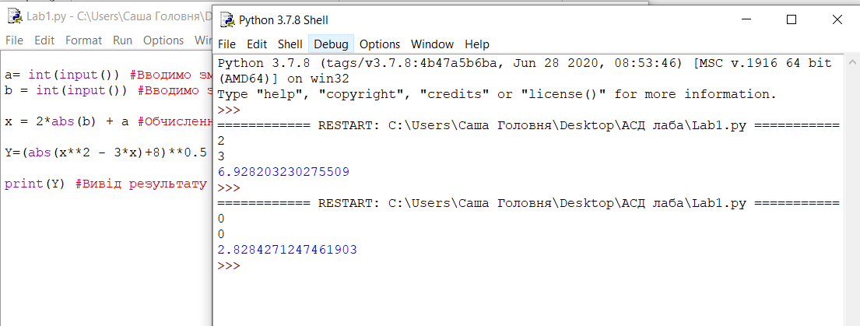

***Висновки:***

У ході досліджень я набув практичні навички, навчився їх використати під час складання лінійних програмних специфікацій. Завдяки перші лабораторній навчився складати математичну модель, псевдокод алгоритму, блок схему. Випробовування пройшло успішно, програма працює, а задача виконана.